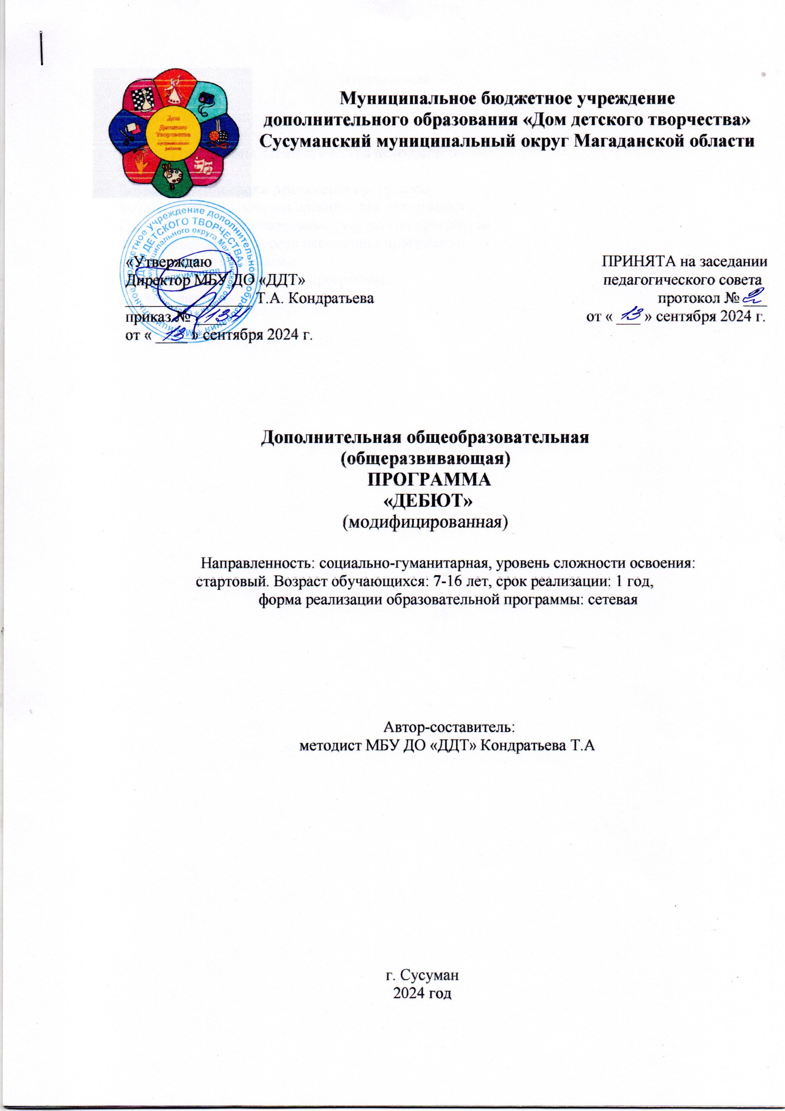

|  |  |
| --- | --- |
|  | **Муниципальное бюджетное учреждение**  **дополнительного образования «Дом детского творчества»**  **Сусуманский муниципальный округ Магаданской области** |

|  |  |
| --- | --- |
| «Утверждаю  Директор МБУ ДО «ДДТ»  ________________ Т.А. Кондратьева  приказ № ____  от « ____ » сентября 2024 г. | ПРИНЯТА на заседании  педагогического совета  протокол № ___  от « ___ » сентября 2024 г. |

**Дополнительная общеобразовательная**

**(общеразвивающая)**

**ПРОГРАММА**

**«ДЕБЮТ»**

(модифицированная)

## Направленность: социально-гуманитарная, уровень сложности освоения: стартовый. Возраст обучающихся: 7-16 лет, срок реализации: 1 год,

## форма реализации образовательной программы: сетевая

## Автор-составитель:

## методист МБУ ДО «ДДТ» Кондратьева Т.А

г. Сусуман

2024 год

|  |
| --- |
| **Оглавление** |
| Пояснительная записка  Актуальность |
| Новизна программы. Педагогическая целесообразность |
| Цель и задачи |
| Возраст детей и сроки реализации программы |
| Формы обучения. Формы организации деятельности. |
| Планируемые образовательные результаты программы |
| Формы подведения итогов реализации программы |
| Учебный план программы |
| Методическое обеспечение программы. |
| Список литературы |
|  |
|  |
|  |
|  |
|  |
|  |

**Пояснительная записка**

Сегодня образование в целом ориентировано на общечеловеческие ценности, гуманизацию, вариативность, подготовку учащихся к непрерывному образованию, формированию культуры современной личности. К числу документов, определяющих нормативно-правовые основы проектирования целевых ориентиров освоения дополнительных общеобразовательных программ, относятся:

* Федеральный закон "Об образовании в Российской Федерации" от 29.12.12г. пр. №273-ФЗ;
* Федеральный закон от 05.04.2021 № 85-ФЗ "О внесении изменений Федеральный закон "Об образовании в Российской Федерации" от 29.12.12г. пр. №273-ФЗ;
* Концепция развития дополнительного образования детей (утверждена распоряжением Правительства Российской Федерации от 31 марта 2022 года № 678-р);
* Приказ Министерства просвещения России от 09.11.2018 №196 «Об утверждении Порядка организации и осуществления образовательной деятельности по дополнительным общеобразовательным программам»;
* Приказ Министерства просвещения РФ от 3 сентября 2019г. №467 «Об утверждении Целевой модели развития региональных систем дополнительного образования детей»;
* Постановление Главного государственного санитарного врача РФ от 4.07.2014 № 41 «Об утверждении СанПиН 2.4.4.3172-14 "Санитарно-эпидемиологические требования к устройству, содержанию и организации режима работы образовательных организаций дополнительного образования детей»;
* Постановление Главного государственного санитарного врача РФ от 27.10.2020 № 32 «Об утверждении СанПиН 3.1/2.4.3598-20 "Санитарно-эпидемиологические требования к устройству, содержанию и организации работы образовательных организаций и других объектов социальной инфраструктуры для детей и молодежи в условиях распространения новой коронавирусной инфекции (COVID-19)" (с изменениями на 24 марта 2021 года);
* Методические рекомендации по проектированию дополнительных общеразвивающих программ (включая разноуровневые) (Приложение к письму Минобрнауки России от 18.11.2015 №09-3242);
* Методические рекомендации по разработке дополнительных общеобразовательных общеразвивающих программ к прохождению процедуры экспертизы (добровольной сертификации) для последующего включения в реестр образовательных программ, включенных в систему ПФДО от 11.12.2020г.;
* Методические рекомендации Минпросвещения России по реализации дополнительных общеобразовательных программ с применением электронного обучения и дистанционных образовательных технологий от 31.01.2022г. №ДГ-245/06;
* Методические рекомендации для субъектов Российской Федерации по вопросам реализации основных и дополнительных общеобразовательных программ в сетевой форме от 28.06.2019г.;
* Концепция духовно-нравственного развития и воспитания личности гражданина России.

**Актуальность**

Актуальность данной программы обусловлено наличием у учащихся стремления к всевозможным играм и состязаниям, связанным с некими переживаниями, новыми ситуациями, преодолением трудностей, достижением успеха. Удовлетворению перечисленных потребностей в полной мере может содействовать игра в шахматы. Кроме этого, данная программа позволяет нивелировать фактор родительской неосведомленности относительно пользы игры в шахматы, помочь ребенку познакомиться с предметом, выявить и поддержать талантливых учащихся.

Актуальность состоит в том, что стратегические модели и концепции, усваиваемые игроками в процессе обучения игре в шахматы, имеют не абстрактное, а прямое применение в таких областях, как бизнес, экономика и управление. Занятия по данной программе способствуют сохранению физического и психического здоровья учащегося, его успешности и адаптации в обществе, помогают наиболее полно раскрыть свои возможности, инициативность, способность творчески мыслить и находить нестандартные решения.

**Новизна**

Новизна программы заключается в том, что она учитывает специфику дополнительного образования и охватывает значительно больше желающих заниматься этим видом спорта, предъявляя посильные требования в процессе обучения. Она дает возможность заняться шахматами с «нуля», а также внимание к вопросу, всестороннего подхода к воспитанию гармоничного человека. Отличительные особенности данной программы. Дополнительная общеразвивающая программа «Дебют» разработана для детей, которые имеют разные стартовые способности, а процесс обучения раскрывает образовательный потенциал каждого ребёнка.

**Педагогическая целесообразность**

Педагогическая целесообразность данной программы состоит в том, что она направлена на организацию содержательного досуга учащихся, удовлетворение их потребностей в активных формах познавательной деятельности. Игра в шахматы развивает наглядно-образное мышление, способствует зарождению логического мышления, воспитывает усидчивость, вдумчивость, целеустремленность, вырабатывает в человеке ряд необходимых и требуемых в обществе качеств: волю, выносливость, терпение, способность к концентрации внимания, смелость, расчет, умение быстро и правильно принимать решения в меняющейся обстановке и т.д.

**Цель и задачи**

**Цель программы:** Раскрытие умственного и волевого потенциала личности обучающихся средством углубленного обучения игре в шахматы.

**Задачи:**

Обучающие:

• Обучение основам шахматной игры;

• Обучение комбинациям, теории и практике шахматной игры.

Воспитательные:

• Воспитание отношения к шахматам как к серьезным, полезным и нужным занятиям,

имеющим спортивную и творческую направленность;

• Воспитание настойчивости, целеустремленности, находчивости, внимательности,

уверенности, воли, трудолюбия, коллективизма;

• Выработка у учащихся умения применять полученные знания на практике.

Развивающие:

• развитие стремления детей к самостоятельности;

• Развитие умственных способностей учащихся: логического мышления, умения

производить расчеты на несколько ходов вперед, образного и аналитического мышления;

**Возраст детей и сроки реализации программы**

Дополнительная общеразвивающая программа «Дебют» рассчитана на детей 7-16 лет. Возможен прием детей, указанный возраст которых, будет, достигнут в течение учебного года. В целом, детский коллектив дружный, эмоционально отзывчивый. При проведении занятий большое внимание уделяется развитию личностных качеств обучающихся, таких как логическое мышление, выдержка, дисциплина, терпение, находчивость, сосредоточенность, благородство. Учебно-тематический материал программы распределён в соответствии с принципом последовательного и постепенного расширения теоретических знаний, практических умений и навыков. Представленные в программе темы создают целостную систему подготовки шахматистов. Объём программы - 144 часа. Срок освоения программы – 34 недели. Уровень сложности программы: стартовый. Форма обучения – очная, возможно обучение с применением ЭСО и ДОТ Занятия по данной программе групповые, в группе от 10-15 детей.

.

**Формы обучения. Формы организации деятельности**

При проведении занятий используется групповая и индивидуальная форма работы. Проводятся теоретически и практические занятия. Теоретическая работа с детьми проводится в форме лекций, диспутов, бесед, анализа сыгранных ребятами партий, разбора партий известных шахматистов; учащиеся готовят доклады по истории шахмат. Практические занятия также разнообразны по своей форме – это и сеансы одновременной игры с руководителем, конкурсы по решению задач, этюдов, игровые занятия, турниры. Используются следующие методы проведения занятий: словесные методы, наглядные методы, практические.

Словесные методы: создают у учащихся предварительные представления об изучаемом движении. Для этой цели используются: объяснение, рассказ, замечание, команды, указания.

Наглядные методы: применяются главным образом в виде показа упражнения, наглядных пособий. Эти методы помогают создать у учащихся конкретные представления об изучаемых действиях.

Практические методы: метод упражнений, игровой метод, соревновательный, метод круговой тренировки.

Программное содержание реализуется через следующие формы занятий:

-комплексные: дидактические игры и задания, решение шахматных задач, практическая игра, теоретические занятия, шахматные игры;

-контрольные: шахматные турниры. (Могут использоваться разнообразные формы занятий с электронными и дистанционными образовательными технологиями).

При обучении с применением дистанционных образовательных технологий используются следующие формы занятия:

- видеоконференция,

- онлайн тестирование;

- интернет- урок;

- практическое занятие

|  |
| --- |
| **Планируемые образовательные результаты программы**  Личностные результаты:  - Определять и высказывать под руководством педагога самые простые общие для всех людей правила поведения при сотрудничестве (этические нормы).  -В предложенных педагогом ситуациях общения и сотрудничества, опираясь на общие для всех простые правила поведения, делать выбор, при поддержке других участников группы и педагога, как поступить.  Метапредметных результатов:  Регулятивные УУД:  - Определять и формулировать цель деятельности с помощью учителя.  - Проговаривать последовательность действий.  - Учиться высказывать своё предположение (версию).  - Учиться работать по предложенному учителем плану.  - Учиться отличать верно, выполненное задание от неверного.  - Учиться совместно с учителем и другими учениками давать эмоциональную оценку  деятельности товарищей.  Познавательные УУД:  - Ориентироваться в своей системе знаний: отличать новое от уже известного с помощью  учителя.  - Добывать новые знания: находить ответы на вопросы, используя свой жизненный опыт и информацию, полученную от учителя.  - Перерабатывать полученную информацию: делать выводы в результате совместной работы всей группы.  - Перерабатывать полученную информацию: сравнивать и группировать такие шахматные объекты, как ходы шахматных фигур, сильная и слабая позиция, сила шахматных фигур.  - Преобразовывать информацию из одной формы в другую: находить и формулировать  решение шахматных задачи с помощью простейших моделей (предметных, рисунков,  схематических рисунков, схем).  Коммуникативные УУД:  - Донести свою позицию до других: оформлять свою мысль в устной и письменной речи (науровне одного предложения или небольшого текста).  - Слушать и понимать речь других.  - Совместно договариваться о правилах общения и поведения в школе и следовать им.  - Учиться выполнять различные роли в группе (лидера, исполнителя, критика).  После 1-го учебного года:  Учащиеся должны знать:   * историю возникновения шахмат; * расположение и определение горизонтальных и вертикальных линий на шахматной доске; * названия фигур и их свойства (как ходит каждая фигура), обозначение фигур; * что такое шах и что такое мат. * различные тактические приемы игры; * владеть комбинационными навыками игры; * технику пешечного эндшпиля; * дебюты (начальные сведения об открытых, полуоткрытых началах, закрытых дебютах); * основы стратегии.   Учащиеся должны уметь:   * ходить разными фигурами; * проводить игру пешками без короля; * проводить игру короля против пешек и игру короля против короля; * использовать при игре различные приёмы: двойные удары, вскрытые удары, рокировка.   Контроль за реализацией программы.  Виды диагностики:  текущая, промежуточная, итоговая.  Текущая диагностика результатов проводится в виде теоретических и практических контрольных занятий, а также соревнований на протяжении всего курса обучения.  Промежуточная аттестация проводится по окончании 1-го обучения, итоговая - 2-го года  Форма проведения промежуточной и итоговой аттестации: контрольная работа, которая направлена на оценку теоретических и практических знаний.  Критерии оценки результатов:  • Высокий уровень - ученик самостоятельно и правильно справился с заданием;  • Средний уровень - для правильного выполнения задания ученику требуется  несколько самостоятельных попыток или подсказка педагога;  • Низкий уровень - ученик не выполнил задание даже после  подсказки педагога. |
| **Формы подведения итогов реализации программы**  Применяются следующие педагогические формы диагностики для определения результатов освоения Программы: индивидуальная, групповая.  Входящая педагогическая диагностика проводится в начале учебного года. С ее помощью выявляются фактические знания, умения и практические навыки детей игры в шахматы, также определяются тенденции развития знаний и умений воспитанников на перспективу.  Итоговая педагогическая диагностика проводится в конце учебного года. С её помощью проходит оценивание результатов освоения Программы воспитанниками, определение перспективы дальнейшего обучения детей игре в шахматы с учетом новых задач.  Промежуточная педагогическая диагностика может проводиться не со всеми детьми группы, а выборочно с теми, у кого проявляются существенные трудности в обучении игре в шахматы. Такая диагностика нужна для выявления динамики обучения детей игре в шахматы, оценки правильности выбранной в отношении ребенка стратегии в освоении им Программы. |
| **Учебный план программы** |
| |  |  |  |  |  | | --- | --- | --- | --- | --- | | № п/п | Наименование разделов и тем | Дата | кол-во часов | | | Теория | Практика | | Исторический обзор развития шахмат (28 час) | | | | | | 1. | Происхождение шахмат. Чатуранга и шатрандж. |  | 2 | 2 | | 2. | Распространение шахмат на Востоке, проникновение шахмат в Европу. |  | 2 | 1 | | 3. | Реформа шахмат. Шахматные  трактаты. |  | 2 | 1 | | 4. | Запрет шахмат церковью |  | 2 | 1 | | 5. | Испанские и итальянские шахматисты XVI-XVII веков. |  | 2 | 1 | | 6. | Ранняя итальянская школа. |  | 2 | 1 | | 7. | Выдающиеся мастера прошлого (от Морфи до Алехина). |  | 2 | 1 | | 8. | Советская школа шахмат. |  | 2 | 1 | | 9 | Современные российские и  зарубежные шахматисты. |  | 2 | 1 | | Шахматный кодекс. Международная шахматная федерация ФИДЕ (12 часов) | | | | | | 10. | Правила игры. |  | 2 | 1 | | 11. | Шахматная нотация и термины |  | 2 | 1 | | 12. | Рейтинг ЭЛО. |  | 2 | 1 | | 13. | Международная шахматная федерация ФИДЕ. |  | 2 | 1 | | Теоретическая подготовка. Первоначальные понятия (39 часов) | | | | | | 14. | Первоначальные сведения. |  | 2 | 1 | | 15. | Шахматная доска. |  | 2 | 1 | | 16. | Горизонтали и вертикали. |  | 2 | 1 | | 17. | Наименование полей. |  | 2 | 1 | | 18. | Фигуры и пешки. Начальная позиция. |  | 2 | 1 | | 19 | Как ходят фигуры. |  | 2 | 1 | | 20. | Ладья. Взятие. |  | 2 | 1 | | 21. | Слон. |  | 2 | 1 | | 22. | Полная и краткая нотация. |  | 2 | 1 | | 23. | Король. Шах. Мат. |  | 2 | 1 | | 24. | Ферзь. Конь. |  | 2 | 1 | | 25. | Пешки. |  | 2 | 1 | | 26. | Рокировка. |  | 2 | 1 | | Практическая подготовка. Судейство и организация соревнований (17 часов) | | | | | | 27. | Дебют. |  | 2 | 1 | | 28. | Миттельшпиль. |  | 2 | 1 | | 29. | Эндшпиль. |  | 2 | 1 | | 30. | Судейство на соревнованиях. |  | 1 | 1 | | 31. | Турниры. Анализ партий. |  | 1 | 1 | | 32. | Анализ партий и типовых позиций |  | 1 | 1 | | 33. | Турниры. Анализ партий. |  | 1 | 1 | | 5. Формирование навыков игры (18 часов) | | | | | | 34. | Приемы заграждений. |  | 2 | 1 | | 35. | Приемы отрезания полей. |  | 2 | 1 | | 36. | Приемы стеснения положения. |  | 2 | 1 | | 37. | Приемы перегрузки по защите пунктов. |  | 2 | 1 | | 38. | Приемы связки. |  | 2 | 1 | | 39. | Приемы выигрыша темпа (по времени) |  | 2 | 1 | | 6. Изучение техники пешечного эндшпиля (30 часов) | | | | | | 40. | Оппозиция. |  | 2 | 1 | | 41. | Поля соответствия. |  | 2 | 1 | | 42. | Правило квадрата. |  | 2 | 1 | | 43. | Отдаленная проходная пешка. |  | 2 | 1 | | 44. | Игра на поле. |  | 2 | 1 | | 45. | Отталкивание «плечом». |  | 2 | 1 | | 46. | Прорыв. |  | 2 | 1 | | 47. | Пространство. |  | 2 | 1 | | 48. | Ферзь против пешки. |  | 2 | 1 | | 49. | Ладья и пешка против ладьи |  | 2 | 1 | |  | Всего |  | 127 | 17 | |  | Итого |  | 144 часа | | |

|  |
| --- |
| **Методическое обеспечение программы** |

Обучение шахматному искусству относится к числу наиболее сложных видов деятельности и поэтому располагает целой системой разнообразных методов: Целостный метод – практически любое практическое упражнение (композиция), трудность которого соответствует уровню подготовки воспитанников, может быть освоено целостно.

Вместе с тем, следует учитывать, что использование целостного метода обучения подразумевает наличие определённого опыта, полученного ранее.

Метод расчленения применяется в основном при изучении относительно сложных приёмов, а также для коррекции учебного навыка, для исправления некоторых ошибок или работы над выразительностью рисунка.

Метод слова (метод устного изложения) – рассказ, описание, объяснение, беседа.

Наглядный метод (метод иллюстрации и демонстрации) — схемы, презентации, представления, понятия.

Практический метод – упражнения, приучение, самостоятельно выполняемые обучающимися действия.

Метод закрепления изучаемого материала (метод повторности движений) – повторение пройденного материала до 3-х и более раз).

Метод авансирования успеха – создание ситуации успеха для каждого ребенка, стимулирование.

Метод игры — использование игровых сюжетов в структуре занятий.

Метод самостоятельной работы обучающихся по осмысливанию и усвоение нового материала.

Метод работы по применению знаний на практике и выработке умений и навыков: праздники, фестивали, концерты, конкурсы, открытые занятия.

Метод проверки и оценки знаний, умений и навыков обучающихся: повседневное наблюдение за воспитанниками, устный опрос (индивидуальный, групповой), контрольные занятия, соревнования, программированный контроль.

Методические разработки, дидактический и лекционный материал:

- раздаточный материал (диаграммы) для проведения конкурсов задач по тактике;

- раздаточный материал (диаграммы) для решения задач;

- тесты для проверки теоретических знаний по изучаемым темам;

- практикум. Позиции для решения с глубиной расчета 1 ход;

- практикум. Позиции на разыгрывании.

Список литературы

1. Григорьев Б., Загадки шахмат, М.: Бослен, 2017 г.
2. Генкин А, Захват. Корпоративные шахматы, М.: Альпина Бизнес Букс, 2018 г.
3. Гик Е., Беседы о шахматах, М.: Просвещение, 2015 г.
4. Длуголенский Я., Люди и шахматы. Страницы шахматной истории, М.: Лениздат, 2017 г.
5. Дамский Я, Век шахмат Просвещение, 2017 г.
6. Лазарев Е., Комбинации и ловушки в шахматах, 2018 г.
7. Мацукевич, А. Короткие шахматы, 2016 г.